**Международная Олимпиада по русскому языку, литературе и культуре «Изучаем русский - узнаем Россию»**

**Для иностранных студентов стран СНГ.**

**Страна______________________________________________**

**Город_______________________________________________**

**ВУЗ_________________________________________________**

**ФИО________________________________________________**

**Курс________________________________________________**

**Каждое задание оценивается в 5 баллов.**

1. Найдите фотографию Льва Толстого (1 балл за правильный ответ)

А

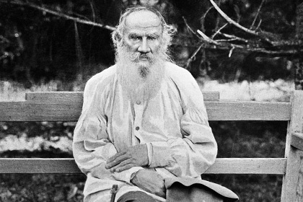

Б

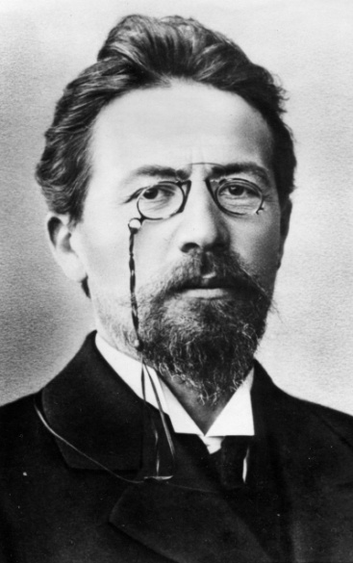

В

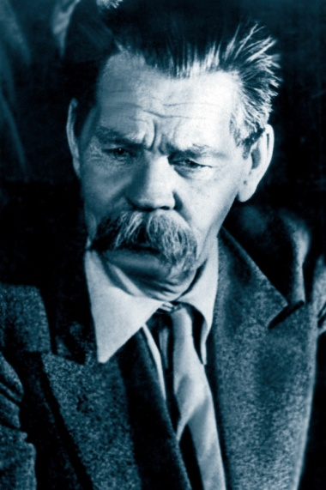

2. Какое произведение НЕ ПРИНАДЛЕЖИТ Льву Толстому?

А) «Анна Каренина»

Б) «Севастопольские рассказы»

В) «Кавказский пленник»

Г) «Мать»

Д) «Воскресение»

3.Прочитайте текст. Ответьте на вопросы и выполните предложенныезадания (до 5 баллов за каждый правильный и/или аргументированный ответ):

**Лев Толстой. ВОЙНА И МИР (фрагмент романа)**

Французы атаковали батарею и, увидав Кутузова, выстрелили по нем. С этим залпом полковой командир схватился за ногу; упало несколько солдат, и подпрапорщик, стоявший с знаменем, выпустил его из рук; знамя зашаталось и упало, задержавшись на ружьях соседних солдат. Солдаты без команды стали стрелять.

— О-оох! — с выражением отчаяния промычал Кутузов и оглянулся. — Болконский, — прошептал он, указывая на расстроенный батальон и на неприятеля, — что ж это?

Но прежде чем он договорил это слово, князь Андрей, чувствуя слезы стыда и злобы, подступавшие ему к горлу, уже соскакивал с лошади и бежал к знамени.

— Ребята, вперед! — крикнул он детски пронзительно.

Он пробежал один только несколько шагов. Тронулся один, другой солдат, и весь батальон с криком «ура!» побежал вперед и обогнал его. Князь Андрей с батальоном уже был в двадцати шагах от орудий. Он слышал над собою неперестававший свист пуль, и беспрестанно справа и слева от него охали и падали солдаты. Но он не смотрел на них; он вглядывался только в то, что происходило впереди его — на батарее.

Как бы со всего размаха крепкою палкой кто-то из ближайших солдат, как ему показалось, ударил его в голову. Немного это больно было, а главное, неприятно, потому что боль эта развлекала его и мешала ему видеть то, на что он смотрел.

«Что это? я падаю! у меня ноги подкашиваются», — подумал он и упал на спину. Он раскрыл глаза, надеясь увидать, чем кончилась борьба французов с артиллеристами. Но он ничего не видал. Над ним не было ничего уже, кроме неба, — высокого неба, не ясного, но все-таки неизмеримо высокого, с тихо ползущими по нем серыми облаками. «Как тихо, спокойно и торжественно, совсем не так, как я бежал, — подумал князь Андрей, — не так, как мы бежали, кричали и дрались, — совсем не так ползут облака по этому высокому бесконечному небу. Как же я не видал прежде этого высокого неба? И как я счастлив, что узнал его наконец. Да! все пустое, все обман, кроме этого бесконечного неба. Ничего, ничего нет, кроме его. Но и того даже нет, ничего нет, кроме тишины, успокоения. И слава Богу!..»

1. Прокомментируйте события, изображенные в приведенном фрагменте. С какими фактами русской истории, описанными в романе «Война и мир», эти события связаны?

_______________________________________________________________________________________________________________________________________________________________________________________________________________________________________

1. Кто такой Кутузов? Поясните его роль в русской истории.

_______________________________________________________________________________________________________________________________________________________________________________________________________________________________________

1. Какие слова и фразы использует автор для изображения ощущений героя до ранения и после? Перечислите их.

_______________________________________________________________________________________________________________________________________________________________________________________________________________________________________

1. Как вы думаете, что символизирует небо в приведенном фрагменте?

_______________________________________________________________________________________________________________________________________________________________________________________________________________________________________

**Задание 4. Вспомните и составьте по двум данным словам пословицы и поговорки:** Коса- камень, брод- вода, свет- тьма, перья- уменье, лес- щепка, шило- мешок, журавль – синица, слово- воробей, серо- бело, глаза- рука.

___________________________________________________________________________________________________________________________________________________________________________________________________________________________________________________________________________________________________________________________________________________________________________________________________________________________________________________________________________________________________________________________________________________________

**Задание 5. Сравните два варианта отрывка из песни В. С. Высоцкого «Я не люблю». Один из них авторский, другой — редакторский, подправленный. Предположите, какой именно вариант авторский и аргументируйте свой выбор**

а) Я не люблю, когда наполовину

Или когда прервали разговор.

Я не люблю, когда стреляют в спину,

Я также против выстрелов в упор.

б) Я не люблю, когда наполовину

Или когда прервали разговор.

Я не люблю, когда стреляют в спину,

Предпочитаю выстрелы в упор.

__________________________________________________________________________________________________________________________________________________________________________________________________________________________________________________________________________________________________________________________________________________________________________________________________________________________________________________________________________________________________________________________________________________________________________________________________________________________________________________________________________________________________________________________________________________________________________________________________

**Задание 6.** Объясните, что означает выражение «отделять зерна от плевел»? Каково его происхождение? Когда оно употребляется в современном русском языке? Приведите примеры.

___________________________________________________________________________________________________________________________________________________________________________________________________________________________________________________________________________________________________________________________________________________________________________________________________________________________________________________________________________________________________________________________________________________________

**Задание 7.** Каждый год в России 24 мая празднуют День славянской письменности и вспоминают святых Кирилла и Мефодия. Кто эти люди? Что они создали? Каков их вклад в историю русского языка?

_____________________________________________________________________________________________________________________________________________________________________________________________________________________________________________________________________________________________________________________________________________________________________________________________________________________________________________________________________________________________________________________________________________________________________________________________________________________________________________________________________________________________________________________

**Задание 8.** В русской культуре по истечению многих веков закрепились определенные значения обозначения цветов. Какое дополнительное значение в русском языке имеют цвета *красный*, *черный* и *белый*? Какую оценку они выражают: положительную или отрицательную? С какими из этих наименований (красный, черный и белый) связаны в русской культуре понятия «красота», «святость», «траур», «важность», «чистота», «сила, здоровье», «мрак, темнота», «добро» и «зло»?

____________________________________________________________________________________________________________________________________________________________________________________________________________________________________________________________________________________________________________________________________________________________________________________________________________________________________________________________________________________________________________________________________________________________________________________________________________________________________________________________________________________________________________________________________________________________________________________________________________________________________________________________________________________________________________________________________________________________________________________________________________________________________________________________________________________________________________________________________________________________________________________________________________________________________________________________________________________________________________________________________________________________________________________________________________________________________________________________________________________________________________________________________________________________________________________________________

**Задание 9. Объясните, на чем основан неуместный комизм высказываний**1. Не удержал мяч вратарь, но добить его было некому. 2. Вот уже третью встречу команда проводит без голов. 3. Комиссией установлено, что туша коровы сдана на склад полностью, за исключением передних ног, которые ушли налево. 4. Наша шахматистка отстала от своей соперницы в развитии. 5. Мощные рыбоперерабатывающие станции выпускают непосредственно в море рыбную продукцию.

___________________________________________________________________________________________________________________________________________________________________________________________________________________________________________________________________________________________________________________________________________________________________________________________________________________________________________________________________________________________________________________________________________________________

**Задание 10.** Прочитайте описание и напишите, о каких русских блюдах или напитках идёт речь.

1) традиционный славянский кислый напиток, который готовят на основе брожения из муки и солода (пшеничного, ячменного) или из сухого ржаного хлеба.

________________________________________________________________________

2) особое блюдо из творога, которое по русской традиции готовится только один раз в году – на праздник Пасхи.

________________________________________________________________________

3) разновидность заправочного супа с капустой, национальное русское блюдо.

________________________________________________________________________

4) традиционное блюдо национальной русской кухни, холодный суп.

________________________________________________________________________

5) кулинарное изделие, жареные лепёшки из жидкого теста, замешанного на воде или молоке, на основе муки и яиц.

________________________________________________________________________

**Задание 17.** В русской культуре существуют свои традиционные отношения к разным животным: одних считают глупыми, других – умными и хитрыми. Можно сказать, что животных «наделяют» человеческими качествами, и при сравнении человека с животным эти качества всегда учитываются. Вспомните и напишите, какие качества человека символизируют в России следующие животные: медведь, лиса, свинья, баран, собака, кот, заяц, сова, лев.

___________________________________________________________________________________________________________________________________________________________________________________________________________________________________________________________________________________________________________________________________________________________________________________________________________________________________________________________________________________________________________________________________________________________________________________________________________________

**Дополнительное задание.**

**Задание 11.** Составьте небольшой рассказ по теме: «Россия глазами иностранных студентов» (20 предложений).

**________________________________________________________________________________________________________________________________________________________________________________________________________________________________________________________________________________________________________________________________________________________________________________________________________________________________________________________________________________________________________________________________________________________________________________________________________________________________________________________________________________________________________________________________________________________________________________________________________________________________________________________________________________________________________________________________________________________________________________________________________________________________________________________________________________________________________________________________________________________________________________________________________________________________________________________________________________**